PROPOSAL
KEGIATAN GOTONG ROYONG
REHABILITASI RABAT BETON JALAN DUNG PRING PADUKUHAN GADING X
KALURAHAN GADING KAPANEWON PLAYEN


DIAJUKAN OLEH :
PEMERINTAH KALURAHAN GADING
KAPANEWON PLAYEN KABUPATEN GUNUNGKIDUL
DAERAH ISTIMEWA YOGYAKARTA
TAHUN 2026

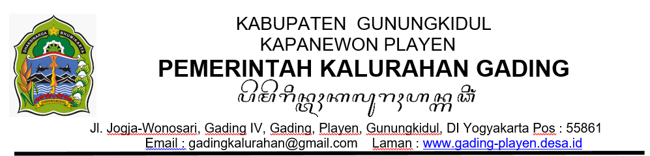
Nomor : 300.2.11/ 010 Gading, 5 Januari 2026
Lampiran : 2 lembar
Hal : Permohonan Bantuan Penanganan
Pasca Bencana Banjir

Kepada Yth, :
Panewu Playen
Di Kapanewon Playen

Dengan hormat, bersama ini kami sampaikan bahwa akibat dari bencana hidrometeorologi basah yang berakibat adanya cuaca ekstrem, seperti hujan yang sangat lebat melebihi normal, maka sering terjadi luapan sungat di daerah Dung pring dusun Gading X, Kalurahan Gading yang mengakibatkan kerusakan pada infrastruktur jalan yang menjadi satu satunya sarana menuju ke wilayah tersebut perbaikan sarana prasarana tersebut, sehingga perlunya adanya.
Sehubungan dengan hal tersebut, maka bersama ini kami Pemerintah Kalurahan Gading, Kapanewon Playen, Kabupaten Gunungkidul bermaksud mengajukan Permohonan Bantuan kepada Ibu Panewu untuk penanganan rehab rekon pekerjaan Talud pasca banjir di wilayah kami.
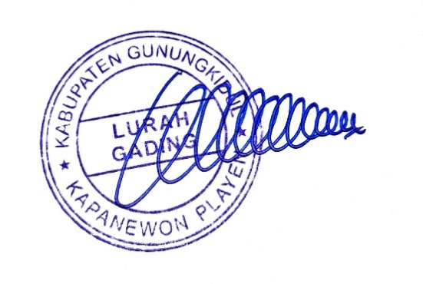
Demikain Surat Permohonan ini kami buat. Atas perhatian dan kebijaksanaannya kami haturkan terima kasih.
Lurah Gading

RUGIYANTO

Proposal
Permohonan Bantuan Penanganan Pasca Bencana Banjir
Kalurahan GADING

- Latar Belakang
Berdasarkan kajian data kejadian bencana dari tahun 2017 sampai dengan 2024, sesuai prediksi BMKG akan terjadi bencana hidrometereologi basah di Wilayah Kabupaten Gunungkidul. Sehingga dapat berakibat terjadinya cuaca ekstrem seperti hujan yang sangat lebat melebihi normalnya di wilayah Kapanewon Playen. Jalan yang rusak merupakan satu satunya akses yang dimiliki masyarakat sehingga perlu perbaikan. Daerah Dung Pring sendiri merupakan wilayah rawan bencana yang pemukimannya berada di bantaran Sungai Oyo sehingga ketika ada luapan banjir jalan tersebut merupakan satu satunya akses yang dimiliki.

- Maksud Dan Tujuan
Maksud dan Tujuan Pembangunan/ rehabilitasi jalan rabat beton di wilayah Dung pring dusun Gading X.
Maksud :
- Jalan rabat beton tersebut merupakan satu satunya akses yang dimiliki.
- Merupakan jalur evakuasi utama ketika terjadi luapan air sungai.
Tujuan :
- Perlindungan Infrastruktur, dengan perbaikan jalan yang merupakan akses utama dan datu satunya.
- Menyiapkan jalur evakuasi jika terjadi bencana

- Rencana Pelaksanaan
- Lokasi
Lokasi jalan yang akan ditingkatkan kualitasnya yaitu berada di dalam Kawasan Taman Hutan Raya Bunder. dimulai dari titik koordinat -7.902325,110.573204 membentang hingga titik -7.897348,110.577978 di Gading X, RT.07 RW 10 Gading, Playen, Gunungkidul.

- Volume Pekerjaan
Pembangunan Rabat Beton .

- Sistem Pelaksanaan
- Pengerjaan Pembangunan Rabat beton dilaksanakan secara gotong royong yang melibatkan Masyarakat, Tentara Nasional Indonesia, dan Kepolisian Republik Indonesia.
- Bahan material yang dibutuhkan untuk rehab rekon antara lain : Pasir, Semen, kroco dll

- Waktu Pelaksanaan
Perkiraan pelaksanaan pekerjaan rehabilitasi talud untuk kalurahan Gading pada tanggal 15 Oktober 2026 atau setelah anggaran cair.

- Rencana Anggaran Belanja (RAB)
Anggaran dalam rangka pelaksanaan Kegiatan Talud bersumber dari Anggaran Pendapatan dan Belanja Daerah (APBD) Kabupaten Gunungkidul melalui DPA kapanewon Playen. Anggaran berupa pembelian material senilai Rp. 35.000.000,00 (Tiga Puluh Lima Juta Rupiah).
Sedangkan Rencana Anggaran Belanja (RAB) terlampir.

- Susunan Tim Pelaksana Kegiatan (TPK) Pembangunan Rabat beton adalah sebagai berikut :
- Ketua Pelaksana : Subardi
- Teknis Pelaksana : Kusmiyanto
- Anggota : 1. Karyati
‘2. Lina Nurani

- Penutup
Demikian Proposal permohonan rehab rekon dampak bencana banjir di Padukuhan Gading X, Kalurahan Gading, Kapanewon Playen ini kami buat sehingga akan memberikan keamanan kenyamanan warga masyarakat Gading X khususnya umumnya se Kalurahan Gading. Atas perhatian dan terkabulnya permohonan ini kami ucapkan terima kasih.
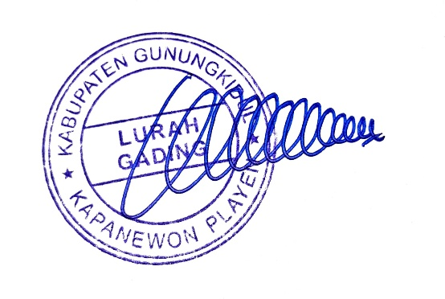
GADING, 5 Januari 2026
Lurah GADING

RUGIYANTO

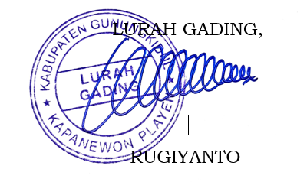
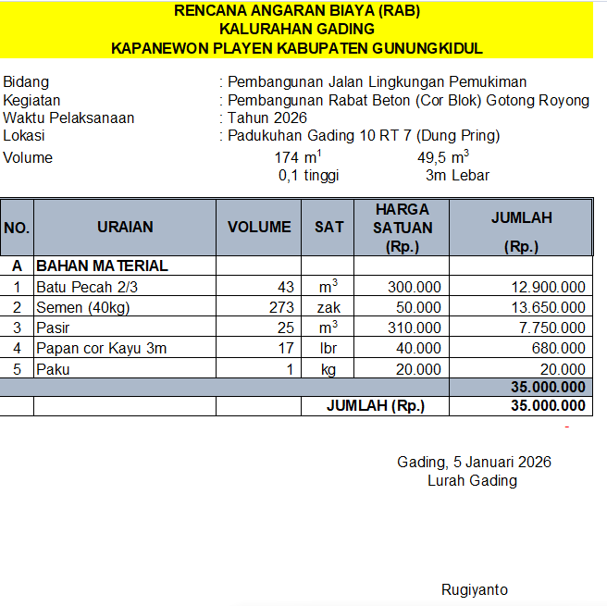


LURAH GADING KAPANEWON PLAYEN
KABUPATEN GUNUNGKIDUL

KEPUTUSAN LURAH GADING
NOMOR 09 TAHUN 2026
TENTANG
PEMBENTUKAN TIM PELAKSANA KEGIATAN
REHABILITASI RABAT BETON KEGIATAN GOTONG ROYONG
DI DUNG PRING DUSUN GADING X
ANGGARAN TAHUN 2026

LURAH GADING,
Menimbang | : | - bahwa dalam pelaksanaan kegiatan Rehabilitasi rabat beton kegiatan Gotong royong di Dung Pring, Gading X, Gading, Playen, Gunungkidul tahun anggaran 2026;  - bahwa atas dasar pertimbangan sebagaimana dimaksud pada huruf a perlu menetapkan Keputusan Lurah tentang Pembentukan Tim Pelaksana Kegiatan Rehabilitasi rabat beton kegiatan Gotong royong di Dung Pring, Gading X, Gading, Playen, Gunungkidul tahun anggaran 2026;
Mengingat | : | - Undang Undang Nomor 15 Tahun 1950 tentang Pembentukan Daerah-daerah Kabupaten dalam Lingkungan Daerah Istimewa Yogyakarta jo Peraturan Pemerintah Nomor 32 Tahun 1950 jo.Peraturan Pemerintah Nomor 32 Tahun 1950 tentang Penetapan Mulai berlakunya Undang-undang Tahun 1950 Nomor 12. 13, 14, dan 15 dari hal Pembentukan Daerah-daerah Kabupaten dalam Lingkungan Propinsi Jawa Timur, Jawa Tengah, Jawa Barat dan Daerah Istimewa Yogyakarta;  - Undang-Undang Nomor 6 Tahun 2014 Tentang Desa;  - Undang-undang Nomor 23 Tahun 2014 Tentang Pemerintahan Daerah;  - Peraturan Pemerintah Nomor 43 Tahun 2014 tentang Peraturan Pelaksanaan Undang-Undang Nomor 6 Tahun 2014 tentang Desa sebagaimana telah diubah dengan Peraturan Pemerintah Nomor 47 Tahun 2015 tentang Perubahan atas Peraturan Pemerintah Nomor 43 Tahun 2014 tentang Peraturan Pelaksanaan UU Nomor 6 Tahun 2014 tentang Desa;  - Peraturan Daerah Kabupaten Gunungkidul Nomor 6 Tahun 2016 tentang Urusan Pemerintahan Daerah;  - Peraturan Bupati Gunungkidul Nomor 61 Tahun 2018 tentang Pedoman Pengelolaan Keuangan Desa sebagaimana telah diubah dengan Peraturan Bupati Gunungkidul Nomor 51 Tahun 2019 tentang Perubahan Atas Peraturan Bupati Gunungkidul Nomor 61 Tahun 2018 tentang Pedoman Pengelolaan Keuangan Desa;  - Peraturan Kalurahan Gading Nomor 6 Tahun 2025 tentang Anggaran Pendapatan dan Belanja Kalurahan Tahun Anggaran 2026;
MEMUTUSKAN
Menetapkan | : | KEPUTUSAN LURAH GADING NOMOR 09 TAHUN 2026  TENTANG PEMBENTUKAN TIM PELAKSANA KEGIATAN  REHABILITASI RABAT BETON DI DUNG PRING DUSUN GADING X, GADING, PLAYEN, GUNUNGKIDUL TAHUN ANGGARAN 2026
KESATU | : | Membentuk Tim Pelaksana Kegiatan Rehabilitasi rabat beton kegiatan Gotong royong di Dung Pring, Gading X, Gading, Playen, Gunungkidul tahun anggaran 2026 dengan susunan personalia sebagaimana tercantum dalam Lampiran yang merupakan bagian tidak terpisahkan dari Keputusan ini.
KEDUA | : | Keputusan ini mulai berlaku sejak tanggal ditetapkan.

Ditetapkan di Gading
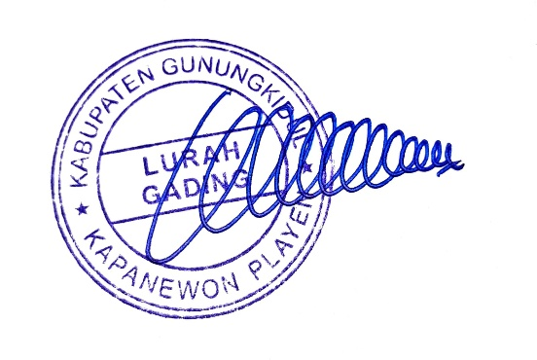
pada tanggal 02 Januari 2026
LURAH GADING,

RUGIYANTO

LAMPIRAN
KEPUTUSAN LURAH GADING
NOMOR 09 TAHUN 2026
TENTANG
PEMBENTUKAN TIM PELAKSANA KEGIATAN REHABILITASI RABAT BETON DI DUNG PRING DUSUN GADING X, GADING, PLAYEN, GUNUNGKIDUL TAHUN ANGGARAN 2026

TIM PELAKSANA KEGIATAN

NO | NAMA | JABATAN DALAM TIM | KETERANGAN
1 | SUBARDI | Ketua | Dukuh
2 | KUSMIYANTO | Sekretaris | LPMD
3 | KARYATI | Anggota | Kader
4 | LINA NURANI | Anggota | Kader

LURAH GADING,

RUGIYANTO

FOTO DOKUMENTASI
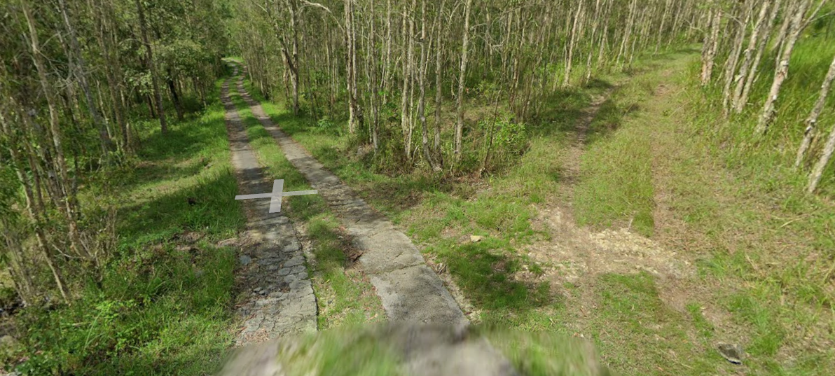

FOTO MAP

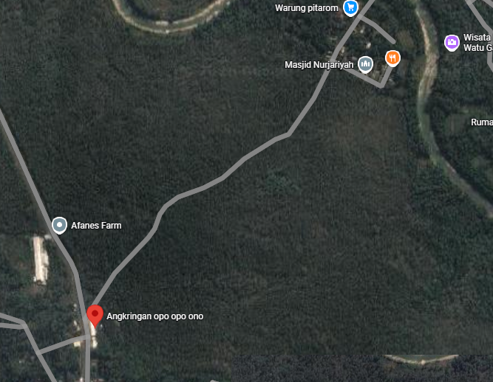

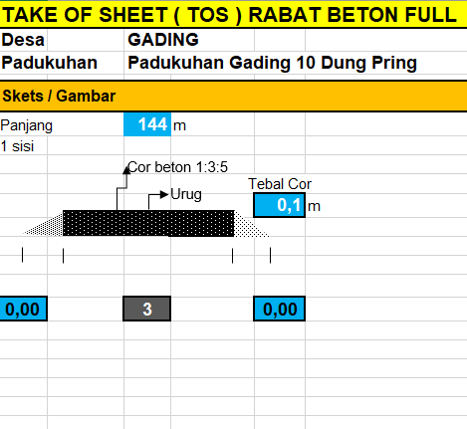
GAMBAR TEKNIS

